רובע 4

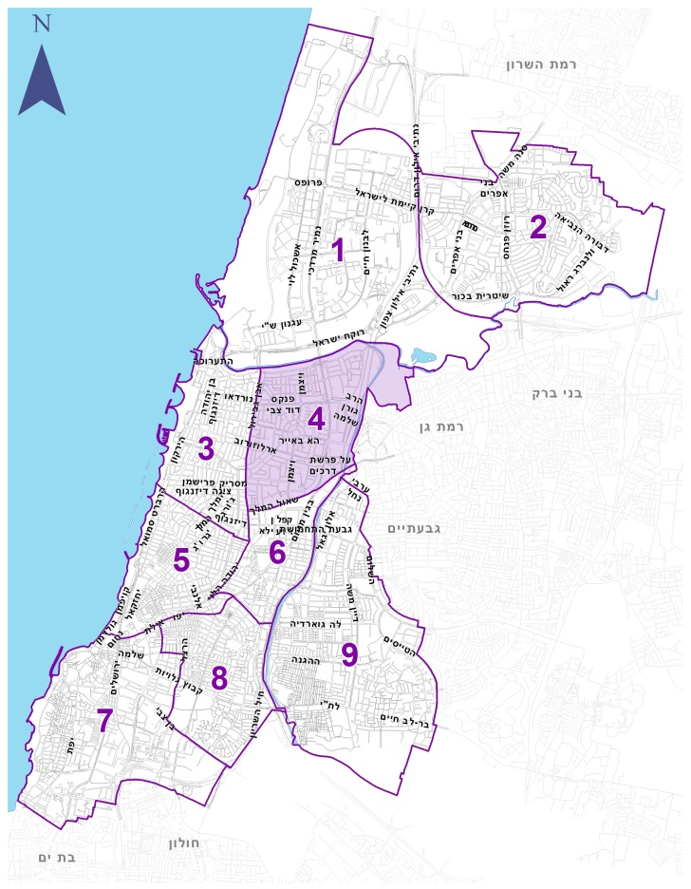
- תאור כללי
- אוכלוסיית הרובע מונה כ- 45,800 נפש ובשנים האחרונות נמצאת במגמת עלייה.
כ- 19% מאוכלוסיית הרובע הם בני 65 ומעלה, לעומת 14% מאוכלוסיית כלל העיר. אולם, בשנים האחרונות חלה מגמה של הצערה באוכלוסייה וכניסה של משפחות צעירות עם ילדים.
גודל משק הבית הממוצע הינו 2.0 נפשות, בדומה לממוצע העירוני (2.1 נפשות).

- שטח הדירה הממוצע נמצא במגמת עלייה לאורך השנים והינו 88 מ"ר, גבוה מהממוצע העירוני (80 מ"ר). צפיפות הדיור הינה 45.3 מ"ר לנפש, נמוכה מהממוצע העירוני (37.9 מ"ר לנפש).
כ- 51% ממשקי הבית מתגוררים בדירה בבעלותם לעומת 44.8% בכל העיר.

- הרובע ברובו מיועד למגורים, אך כולל אזורים של תעסוקה ושירותים המהווים חלק מאזור העסקים הראשי של העיר.
השטח הציבורי לנפש ברובע הינו 28.2 מ"ר, גדול בהשוואה לרבעים אחרים במרכז העיר. הדבר נובע מכך שהרובע מאופיין ברווחה מבחינת שטחים ירוקים ציבוריים בגלל קרבתו לפארק הירקון.

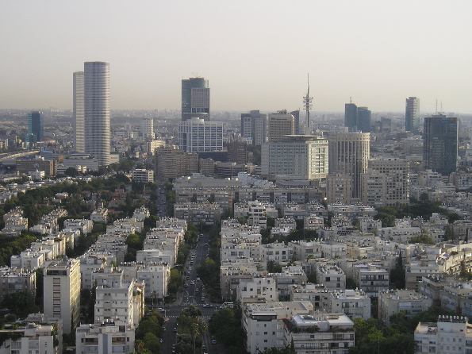 |  | 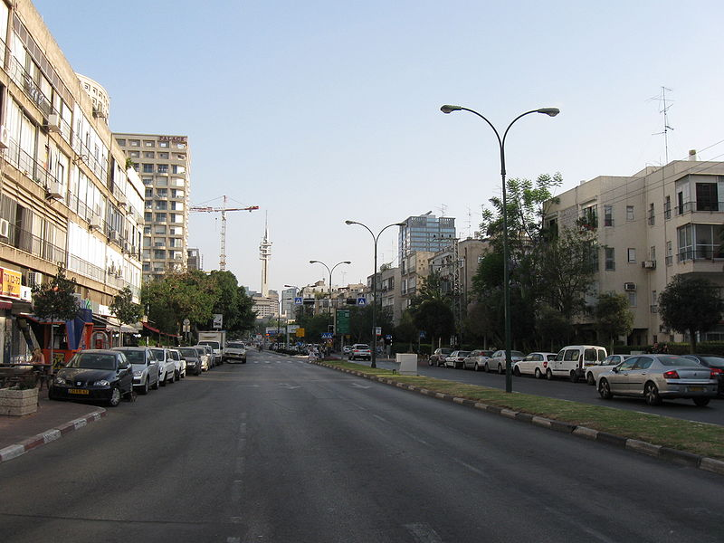
מבט כללי רובע 4 |  | רחוב ויצמן פינת רחוב ארלוזורוב
- בתחום הרובע מצוי רובו של מתחם התרבות הכולל את מוזיאון תל אביב, המשכן לאומנויות הבמה, בית אריאלה ומוסדות אחרים, שיחד עם מוסדות התרבות הנמצאים ברובע 5 (הסינמטק, צוותא, היכל התרבות והבימה) מהווים את מתחם התרבות המרכזי של המטרופולין.

- בדרום מזרח הרובע מתוכנן פיתוח אינטנסיבי של תעסוקה ומוקד שיהווה את המרכז התחבורתי המרכזי של העיר.

- ברובע מספר מוקדי בילוי ומסחר ייחודיים: רח' יהודה המכבי, כיכר המדינה המתמחה במסחר יוקרתי, ורח' אבן גבירול כציר פעילות של מסחר ופנאי.

- ברובע מספר מתחמים גדולים המתוכננים לפינוי ולבינוי שכונות מגורים חדשות: מתחם סומייל בפינת הרחובות אבן גבירול וארלוזורוב, גבעת עמל ב' מדרום לשכונת בבלי וצמרות האיילון (בבניה) מדרום לדרך ההלכה, כולם בבניה מגדלית.

שכונות רובע 4

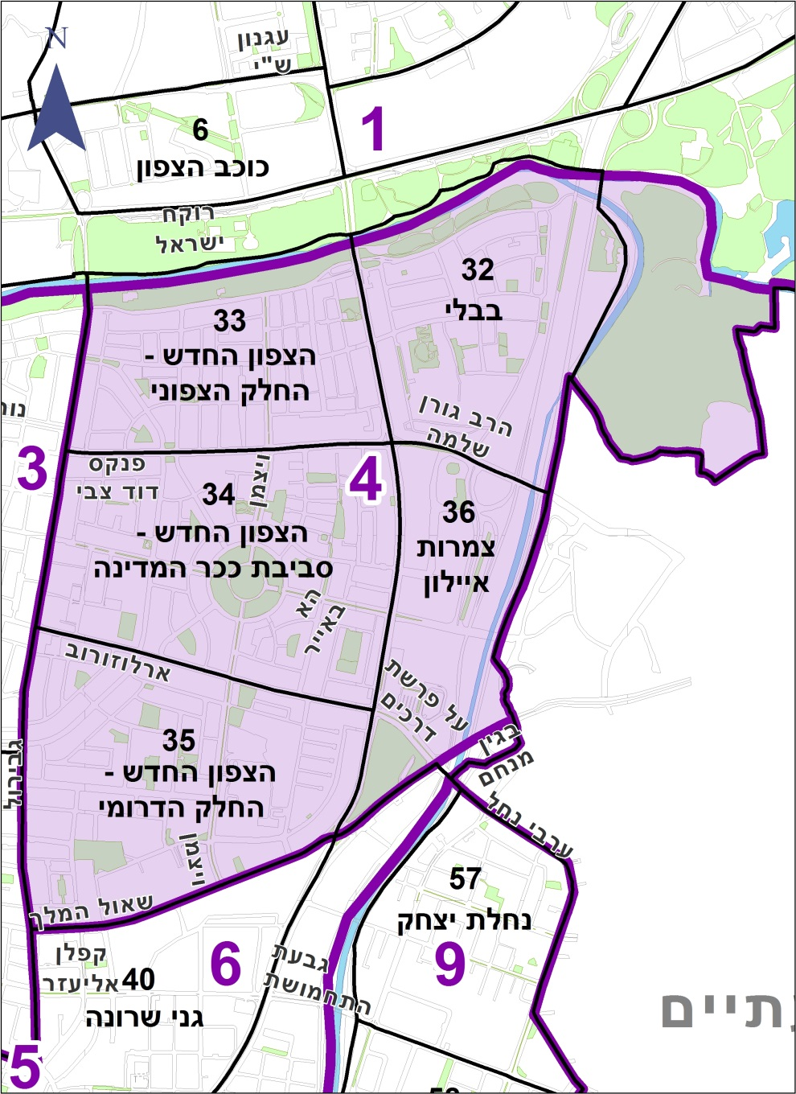
*
* לא יוצגו נתונים על שכונה זו בפרסום זה.

2. מאפיינים פיזיים

כללי
(שטח הרובע: מערכת ה-GIS העירונית, שטח בנוי: קובץ ארנונה, 2013)

שטח | רובע 4 | אחוז מכלל העיר
שטח קרקע (דונם) | 4,395 | 8.5
שטח בנוי* (מ"ר) | 2,981,380 | 11.1
אחוז מהשטח הבנוי המשמש למגורים | 69.6
*השטח הבנוי כולל את שטח היחידות המשמשות למגורים, מסחר, משרדים, ספורט ונופש, מלונאות,
שירותי ציבור, תעשיה ומלאכה, חניונים, אחר (אספקת חשמל ומים, תחבורה, הובלה ואחסנה).

שימושי קרקע
התפלגות שימושי קרקע
(שטח בנוי, אחוזים)
(קובץ ארנונה, 2013)

שימושי קרקע בשנים 1995, 2010, 2013
(שטח בנוי, אלפי מ"ר)
(קובץ ארנונה: 1995, 2010, 2013)

מגורים
 | יחידות מגורים  בשנים 1983, 1995, 2010, 2013  (קובץ ארנונה, 1983, 1995, 2010, 2013) |  |  |  |  |  |  | יחידות למגורים, לפי גודל הדירה  (אחוזים)  (קובץ ארנונה, 2013)
 |  |  | 1983 | 1995 | 2010 | 2014
מספר יחידות למגורים |  |  | 20,330 | 21,076 | 23,408 | 23,573
שטח דירה ממוצע (מ"ר) |  |  | 79 | 81 | 87 | 88

 | מדדי צפיפות לשנת 2013
(אוכלוסייה: הלמ"ס נתונים שוטפים, 2012; יעודי קרקע: מערכת ה-GIS העירונית; מ"ר מגורים: קובץ ארנונה, 2013;
יחידות למגורים: קובץ ארנונה, 2013)
מדד |  | צפיפות מגורים ברוטו: (2013) | צפיפות מגורים נטו:  (2013) | צפיפות דיור:  (2012) | צפיפות אוכלוסייה:  (2012)
יחידה |  | יחידות למגורים לדונם | יחידות למגורים לדונם | מ"ר מגורים לנפש | נפשות לדונם
שיטת חישוב |  | יחידות למגורים  שטח יעודי הקרקע למגורים ולשטחי ציבור ברובע (דונם) | יחידות למגורים  שטח יעודי הקרקע למגורים ברובע (דונם) | השטח לשימוש מגורים (מ"ר)  אוכלוסייה | אוכלוסייה  שטח הרובע (דונם)
רובע 4 |  | 8.0 | 14.3 | 45.3 | 10.2
תל-אביב-יפו |  | 6.3 | 12.7 | 37.9 | 8.0

צפיפות דיור  (מ"ר מגורים לנפש) | צפיפות אוכלוסייה  (נפשות לדונם)
(אוכלוסייה: מפקדים - 1972, 1983, 1995; הלמ"ס נתונים שוטפים – 2009, 2012; שטח מגורים: קובץ ארנונה, 1972, 1983, 1995, 2009, 2012) | (אוכלוסייה: מפקדים - 1972, 1983, 1995; הלמ"ס נתונים שוטפים – 2009, 2012; שטח קרקע: מערכת ה-GIS העירונית)

שטחי ציבור
שטחי ציבור
(יעודי קרקע: מערכת ה-GIS העירונית; אוכלוסייה: הלמ"ס נתונים שוטפים - 2009)
 | שטח (דונם) | אחוז משטח הרובע | שטח לנפש (מ"ר) (מ"ר)
שיטת חישוב |  | סה"כ שטחי ציבור  שטח הרובע | סה"כ שטחי ציבור  אוכלוסייה
שטחים לבניינים ומוסדות ציבור | 427 | 9.7 | 9.3
שטחים פתוחים | 866 | 19.7 | 18.9
סה"כ שטחי ציבור | 1,293 | 29.4 | 28.2

מפת שטחים ומוסדות ציבור
(מערכת ה-GIS העירונית)
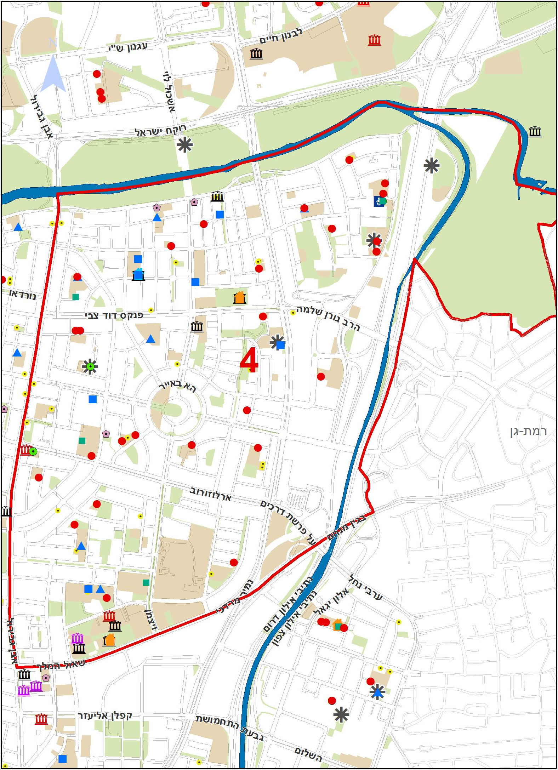

*הלמ"ס נתונים שוטפים - 2012

3. מאפייני אוכלוסייה

*נתוני 2009, הלמ"ס נתונים שוטפים.

 | נתונים כללים על האוכלוסייה
 | (מפקד 2008)
 |  | רובע 4 | תל-אביב-יפו
אוכלוסייה (אלפים)* |  | 45.8 (11% מכלל העיר) | 414.6
מספר ילדים ממוצע לאישה |  | 1.2 | 1.4
גיל חציוני |  | 36.0 | 34.0
דת עיקרית ברובע - אחוז יהודים |  | 98.3 | 91.7

שינוי באוכלוסיית הרובע לאורך זמן
(הלמ"ס, מפקדי האוכלוסין, הלמ"ס נתונים שוטפים – 2012)

סה"כ אוכלוסייה
גיל | מספרים מוחלטים | אחוזים
סה"כ* | 45,810 |  | 100
4-0 | 4,090 |  | 8.9
9-5 | 2,070 |  | 4.5
14-10 | 1,420 |  | 3.1
19-15 | 1,270 |  | 2.8
24-20 | 1,660 |  | 3.6
29-25 | 4,920 |  | 10.7
34-30 | 6,380 |  | 13.9
39-35 | 4,710 |  | 10.3
44-40 | 2,960 |  | 6.5
49-45 | 1,920 |  | 4.2
54-50 | 1,760 |  | 3.8
59-55 | 1,910 |  | 4.2
64-60 | 2,030 |  | 4.4
69-65 | 2,050 |  | 4.5
74-70 | 1,410 |  | 3.1
75+ | 5,260 |  | 11.5
* סה"כ כמות האוכלוסייה בכל קבוצות הגיל בלוח שלעיל שונה מהנתון הרשמי של סה"כ אוכלוסייה המפורסם ע"י הלמ"ס זאת בשל נתונים מעוגלים.

אוכלוסייה לפי גיל, 2012
(הלמ"ס, נתונים שוטפים)
אוכלוסייה לפי גיל, רובע לעומת כלל תל-אביב-יפו, 2012 (אחוזים)
(הלמ"ס, נתונים שוטפים)

4. מאפיינים חברתיים כלכליים

מדד חברתי-כלכלי והכנסה (מפקד 12.2008)
מדד חברתי כלכלי SES (אשכול פנים עירוני) | 9.0
אחוז בעלי הכנסה מעבודה גבוהה מפעמיים השכר הממוצע בישראל | 29.3
אחוז בעלי הכנסה מעבודה נמוכה משכר המינימום בישראל | 23.9

תכונות כוח העבודה (אחוזים)
(מפקד 2008)
תכונות כוח העבודה | רובע 4 | תל-אביב-יפו
בעלי משלח יד אקדמי | 35.2 | 21.7
בכוח העבודה האזרחי השנתי  (בני 15 ומעלה שעבדו בשנת 2008) | 68.6 | 69.7
מזה: שיעור המועסקים | 98.8 | 98.2
שיעור הבלתי מועסקים | 1.2 | 1.8

בני 15 ומעלה, שעבדו בשנת 2008, לפי ענף כלכלי ומין (אחוזים)
(מפקד 2008)
ענף כלכלי | רובע 4 |  |  | תל-אביב-יפו
ענף כלכלי | גברים | נשים | סה"כ | תל-אביב-יפו
סה"כ | 100 | 100 | 100 | 100
תעשיה ומלאכה | 11.1 | 6.9 | 8.9 | 10.7
מסחר | 10.2 | 9.7 | 9.9 | 13.3
שרותי אירוח ואוכל | 4.7 | 4.6 | 4.6 | 7.4
תחבורה, אחסנה ותקשורת | 4.5 | 4.1 | 4.3 | 5.8
שירותים עסקיים ופיננסיים | 40.2 | 32.6 | 36.4 | 29.1
שרותי ציבור | 23 | 38.0 | 30.5 | 28.7
אחר/לא ידוע | 6.3 | 4.2 | 5.3 | 5.0

השכלה של בני 15 ומעלה (אחוזים)
(מפקד 2008)
התעודה הגבוהה ביותר | רובע 4 | תל-אביב-יפו
בעלי תעודת בגרות | 22.0 | 25.4
בעלי תואר אקדמי | 54.1 | 37.0

5. משקי בית

משקי בית, לפי תכונות משק הבית
(מפקד 2008)
 | רובע 4 | תל-אביב-יפו
משקי בית - סך הכל (אלפים) | 23.2 | 187.5
ממוצע נפשות למשק בית | 2.0 | 2.1
אחוז משקי בית עם ילדים עד גיל 17 | 21.7 | 23.0
אחוז משקי בית עם בני 65+ | 29.7 | 22.5
אחוז משקי בית משפחתיים | 54.3 | 55.7
מזה: אחוז משקי בית שבהם הורה יחיד | 11.1 | 13.3
אחוז משקי בית לא משפחתיים | 45.3 | 44.2

משקי בית, לפי בעלות על מוצרים בני-קיימא (אחוזים)
(מפקד 2008)
 | רובע 4 | תל-אביב-יפו
בעלי מכונית אחת לפחות | 69.8 | 60.0
בעלי שתי מכוניות או יותר | 18.5 | 16.9
בעלי מחשב אישי | 83.1 | 78.6
משקי בית הגרים בדירה בבעלותם | 50.9 | 44.8

6. פוטנציאל יחידות דיור
("חוברת תכניות בנייה בתל-אביב – יפו 2014")
שלב התכנית | סה"כ יחידות דיור
תכניות בתהליך (החל משלב אישור הועדה המקומית) | 3,454
תכניות מאושרות שטרם מומשו / מומשו חלקית | 4,628  ( מתוכם טרם מומשו 3,494)

